Диаграмма вариантов использования
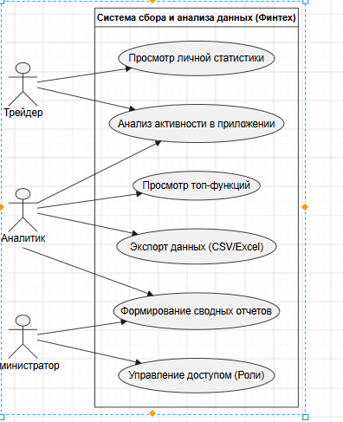
Данная диаграмма моделирует функциональные требования к «Системе сбора и анализа данных (Финтех)» и показывает, какие действия доступны различным типам пользователей.
Элементы диаграммы:
- Актеры (пользователи системы): Представлены человечками слева — Трейдер, Аналитик, Администратор.
- Границы системы: Представлены большим прямоугольником, внутри которого находятся овалы (прецеденты). Это обозначает, что данные функции реализуются внутри самой системы.
- Прецеденты (варианты использования): Овалы, описывающие конкретные действия или функции.
- Связи (ассоциации): Сплошные линии со стрелками, показывающие, кто инициирует какое действие (кто с каким прецедентом взаимодействует).

Детальный разбор по актерам (ролям):
1. Трейдер (Клиент)
Это основной пользователь приложения, который совершает сделки. Система аналитики дает ему доступ к его личным метрикам:
- «Просмотр личной статистики»: Трейдер может видеть свои результаты (например, прибыль/убыток, историю своих сделок).
- «Анализ активности в приложении»: Трейдер может просматривать, сколько времени он провел в системе, какие инструменты использовал (это нужно для вовлечения клиента).
2. Аналитик (Маркетолог)
Это сотрудник компании, который изучает поведение пользователей для оптимизации продаж (это прямая цель из вашего задания).
- «Анализ активности в приложении»: В отличие от трейдера, аналитик видит агрегированные (обезличенные) данные по всем пользователям или сегментам.
- «Просмотр топ-функций»: Аналитик смотрит, какие кнопки или разделы приложения наиболее востребованы (например, «Открытие сделки» или «Пополнение баланса»).
- «Экспорт данных (CSV/Excel)»: Возможность выгружать собранную статистику во внешние файлы для дальнейшей обработки.
- «Формирование сводных отчетов»: Создание отчетов по конверсии, удержанию (retention) и активности.
3. Администратор (Технический специалист / Владелец системы)
Отвечает за техническую исправность и безопасность системы.
- «Управление доступом (Роли)»: Назначение прав доступа (кто является трейдером, кто аналитиком, кто может редактировать данные).
- «Формирование сводных отчетов»: Администратор также имеет доступ к отчетам для контроля работы всей системы.

Диаграмма развертывания

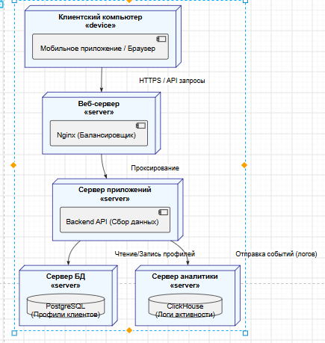
Диаграмма отображает топологию (структуру) аппаратного и программного обеспечения системы. Она показывает, из каких узлов (серверов) состоит система и как они взаимодействуют друг с другом по сети.
Основные элементы (узлы):
На диаграмме представлены 5 основных узлов (обозначены объемными блоками):
- Клиентский компьютер <<device>>:
  - Компонент: Мобильное приложение / Браузер.
  - Функция: Это устройство конечного пользователя (трейдера). Здесь происходит взаимодействие с интерфейсом. Клиент не хранит данные, а только отправляет запросы на сервер и отображает полученные результаты.
- Веб-сервер <<server>>:
  - Компонент: Nginx (Балансировщик).
  - Функция: Выполняет роль "входной двери". Принимает все входящие запросы от клиентов, обеспечивает безопасность (HTTPS) и перенаправляет (проксирует) трафик на сервер приложений. Балансировщик распределяет нагрузку, если серверов приложений несколько.
- Сервер приложений <<server>>:
  - Компонент: Backend API (Сбор данных).
  - Функция: "Мозг" системы. Здесь выполняется основная бизнес-логика. Этот сервер обрабатывает запросы пользователей, решает, какие данные нужно сохранить, а какие — отдать клиенту.
- Сервер БД (Базы данных) <<server>>:
  - Компонент: PostgreSQL (Профили клиентов).
  - Функция: Реляционная база данных для хранения строго структурированной информации: логины, пароли, балансы пользователей, настройки профилей.
- Сервер аналитики <<server>>:
  - Компонент: ClickHouse (Логи активности).
  - Функция: Специализированная база данных (колоночная), предназначенная для хранения и быстрой обработки огромных массивов событий (кто, когда и какую кнопку нажал, сколько времени провел на экране).

Главная страница

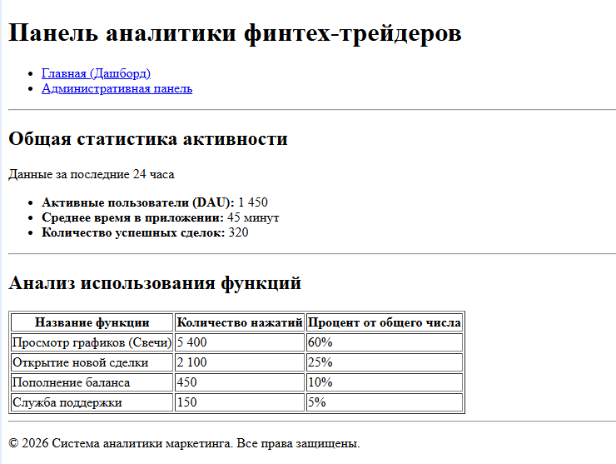

Административная панель



